Здравствуйте, уважаемые читатели)))
Продолжаем обзор гидрометеорологических условий прошедших месяцев. В этом обзоре мы поговорим о погоде августа, сентября и октября.
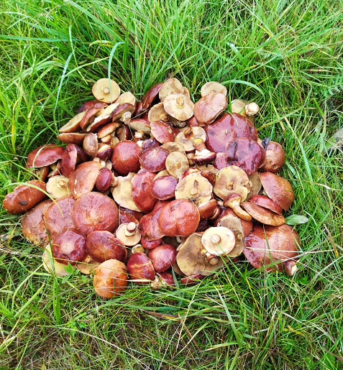
Август – «зима с летом борется»
Как ни печально, но август - последний летний месяц. Лето заканчивается и от этого никуда не деться. Поэтому особенно хочется, чтобы лето еще порадовало нас и солнцем, и теплом. И жители континентальной части области это тепло получили. Первая декада месяца на большей территории центральных районов области была еще по-летнему теплой, да и осадки не досаждали. С 1 по 16 августа местами в континентальных районах области наблюдалась высокая пожарная опасность. А вот жителям Охотского побережья уже погреться не удалось. И хоть температура воздуха была около климатической нормы, но туманы не давали солнцу порадовать нас. В Магадане за месяц было отмечено 13 дней с туманом, на мысовых и островных станциях туманы наблюдались большую часть месяца. Во второй и третьей декадах августа на территории области преобладала дождливая погода. На Охотском побережье в отдельные дни прошли сильные дожди, при этом в Магадане за период с 21 по 24 августа выпало 88 % месячной нормы осадков. В результате сильных дождей 23 августа на проезжую часть автодороги Магадан-Балаганное-Талон сошел селевой поток, ограничив движение автотранспорта. Дожди нередко сопровождались грозами: в континентальных районах было зафиксировано 8 дней с грозами, в Ольском городском округе – 2 дня. Заморозки до минус 4 °С отмечались в центральных районах только 31 августа.
Средняя месячная температура воздуха в августе была от 11 до 15 °С, что около или выше нормы на 1 – 3 °С. Самыми теплыми местами в августе стали труднодоступная станция (ТДС) Среднекан и п. Сеймчан Среднеканского ГО, где среднемесячная температура воздуха составила 15.4 °С и 15.3 °С соответственно. Самая низкая среднемесячная температура воздуха наблюдалась на Колымской воднобалансовой станции Тенькинского городского округа (11.5 °С).
Осадки в августе распределились неравномерно – от 25 мм на ТДС Балыгычан до 164 мм в Магадане.
В Магадане средняя месячная температура воздуха составила 13.1 °С, что почти на 1 °С теплее климатической нормы; осадков выпало 164 мм или около 160 % нормы.
Водность рек Магаданской области составила 80 – 100 % нормы. Дефицит осадков в июле и первой декаде августа привел к ограничению судоходства на реке Колыме.

«Засентябрил сентябрь сентябристо»

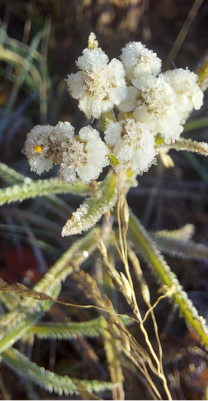
В сентябре отмечался неустойчивый характер погоды. В начале месяца по отдельным территориям области прошёл глубокий циклон (бывший приморский тайфун), сопровождавшийся умеренными и сильными осадками с ветром. За сутки в Магадане выпало почти 3 декадных нормы осадков. В очередной раз обильные осадки вызвали сход селевого потока на проезжую часть автодороги Магадан-Балаганное-Талон. Во второй половине месяца еще один глубокий циклон принес нам обильные осадки: на Охотском побережье в виде дождя, в центральных районах в виде снега с дождем. Из-за налипания мокрого снега на провода оборвало линии электропередачи, питающие поселки Сеймчан и Верхний Сеймчан и почти двое суток Среднеканский округ жил в режиме ЧС. Осадки в виде дождя и мокрого снега отмечались и в конце месяца. Во второй половине сентября в большинстве центральных районов области установился снежный покров. На конец месяца максимальная толщина снега отмечалась на метеостанции Среднекан (32 см).
Если выразить погоду в цифрах, то получится следующая картина – среднемесячная температура воздуха на территории области была около нормы или ниже на 0.3 – 1 °С и составила: на Охотском побережье 6 – 8 °С, в центральных районах области 1 – 4 °С. Самыми теплыми в сентябре стали: ТДС Брохово (побережье Залива Шелихова) со среднемесячной температурой воздуха 8.7 °С и п. Ола – 7.6 °С. А самыми холодными - ТДС Лабазная (Северо-Эвенский ГО) и г. Сусуман со среднемесячной температурой воздуха 1.5 °С и 2.2 °С соответственно.
Осадков за месяц выпало от 40 до 165 мм, что составило в среднем 90 – 220 % нормы. Рекордсменом по количеству осадков стал город Магадан, где выпало 165 мм осадков.
В Магадане средняя месячная температура воздуха в сентябре составила 7.5 °С, при норме 7.8 °С. Осадков выпало почти две месячных нормы.
Водность рек в сентябре составила 120 – 140 % нормы. Во второй декаде сентября на реках прошёл дождевой паводок.
В последних числах сентября на некоторых водотоках появились первые ледовые явления в виде заберегов*.

Октябрь – вечер года(((

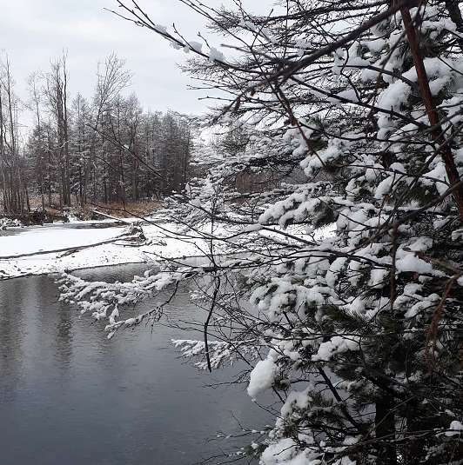
Правильнее будет сказать – поздний вечер года. Для Магаданской области его можно считать первым зимним месяцем. Уже в первой декаде месяца среднесуточная температура воздуха повсеместно опустилась ниже 0 °С, и на большей части территории области окончательно установился снежный покров.
Октябрь на всей территории области был сравнительно холодным. Уже в первой декаде среднесуточная температура воздуха опустилась ниже нормы в среднем на 1.5 – 3 °С, понижение температуры сопровождалось снегом от умеренного до сильного.
По итогам месяца имеем следующую картину: средняя месячная температура воздуха повсеместно была ниже нормы на 1.2 – 4 °С. Самым холодным стал г. Сусуман со среднемесячной температурой воздуха минус 15.1° С. А самыми тёплыми – ТДС Брохово (морская станция) и г. Магадан, где средняя месячная температура воздуха составила минус 2.5 °С и минус 3.1 °С соответственно. Осадков в октябре выпало от 10 до 70 мм, что составило 16 – 190 % нормы. Самым снежным стал наш курорт Талая, где за месяц выпало 73 мм снега.
В Магадане, как я уже сказала выше, средняя месячная температура воздуха составила минус 3.1 °С, что ниже нормы на 2.4 °С. Осадков выпало 28 мм или 37 % климатической нормы. 31 октября толщина снежного покрова в городе составила 20 см.
В октябре на реках Магаданской области продолжился процесс ледообразования. Во второй половине месяца на большинстве рек установился ледостав, что для одних водотоков раньше нормы на 6 – 7 дней, для других – позже на 2 – 3 дня.
В октябре произошёл первый сход (за зимний период 2022 – 23 гг.) снежной лавины на Омсукчанскую автодорогу.
Природа тихо засыпает, дни становятся короче и холоднее. И мы понимаем, что ближайшие полгода теплее не будет, и вид из окна будет оставаться всё таким же однообразно унылым. Но не будем грустить, ведь зимой легко быть счастливым: теплый плед, горячий чай и любимая музыка.
забереги* – это полосы льда образующиеся по берегам рек при замерзании.
15.11.2022 г.

Пресс-секретарь ФГБУ «Колымское УГМС» О.В.Преснова

